Parte 1: Auditoría de datos

1. Descripción de las variables y valores estadísticos (mínimo, máximo, media, desviación, mediana, etc.). Estudia qué valores estadísticos son los convenientes según el tipo de variable y procede en consecuencia.

Los valores no son numéricos por lo que no es posible calcular valores estadísticos. Lo que sí se puede hacer es utilizar histogramas para visualizarlos.

1. Describe y realiza modificaciones en la base datos si lo consideras necesario. Por ejemplo, qué harías con valores nominales, si los hubiera.

Hemos puesto los valores en un *one hot encoder* para que puedan ser interpretados más claramente. Una vez creado el *one hot encoder*, los valores están en forma de vector y podemos analizarlos para su clasificación en las dos clases existentes: venenoso o no venenoso.

1. Estudia si es necesario normalizar los datos y cómo lo harías. Procede a modificar la base de datos (normalizar) si lo consideras necesario.

Como los valores no son numéricos no es posible normalizarlos. Una vez que formen parte de un *encoder*, sus valores serán 0 o 1.

1. Detección de valores extremos (outliers) y descripción de qué harías en cada caso.

No hay *outliers* en el conjunto de datos. Hay solamente colecciones de características posibles en cada observación, una vez que los datos son categóricos.

1. Detección de valores perdidos (missing values) y descripción de cómo actuarías para solventar el problema.

En el conjunto de datos se especifica que los datos no disponibles tendrán un “?”, por lo que el algoritmo introduce valores iguales a “?” en la base de datos. En la especificación se dice que faltan 2480 datos, que son los datos perdidos que ha encontrado el algoritmo.

Es importante considerar algunas cosas cuanto a los datos:

* Los valores perdidos pertenecen todos a la característica “*stalk-root*”.
* De las 8124 observaciones, falta esta característica en 2480 de ellas, que supone un 30% de las observaciones.

Hay diferentes mecanismos para resolver el problema de los datos faltantes: excluir la muestra o variable o crear un modelo que estime el valor faltante.

Podemos testar la correlación que hay entre la variable y las clases:

|  |  |  |  |  |  |
| --- | --- | --- | --- | --- | --- |
|  | Stalk-root_b | Stalk-root_c | Stalk-root_e | Stalk-root_r | Stalk-root_? |
| Class_e | -0.1783 | 0.2185 | 0.2032 | 0.1500 | -0.3021 |
| Class_p | 0.1783 | -0.2185 | -0.2032 | -0.1500 | 0.3021 |

Tabla 1. Correlación de la variable 'stalk-root' con las clases

Como se puede ver en la Tabla 1 la correlación no es relevante, por lo que podemos eliminar la variable.

1. Buscar correlaciones entre:
   1. las variables predictoras, lo que permitirá ver si hay variables redundantes.

Si se utiliza un límite de 0.8 existen muchas variables correlacionadas:

|  |  |  |
| --- | --- | --- |
| **Correlación entre A y B** | **Variable A** | **Variable B** |
| 0.9550972066799881 | gill-attachment_a | stalk-surface-above-ring_s |
| 0.9550972066799881 | gill-attachment_a | stalk-color-above-ring_o |
| 0.935237345539456 | gill-attachment_a | stalk-color-below-ring_c |
| 0.9550972066799881 | gill-attachment_f | stalk-surface-above-ring_s |
| 0.9550972066799881 | gill-attachment_f | stalk-color-above-ring_o |
| 0.935237345539456 | gill-attachment_f | stalk-color-below-ring_c |
| 0.8055660308028565 | gill-color_b | ring-number_e |
| 0.8508972028756072 | stalk-surface-above-ring_k | stalk-shape_t |
| 0.8508972028756072 | stalk-surface-above-ring_s | stalk-shape_e |
| 0.9550972066799881 | stalk-color-above-ring_o | gill-attachment_a |
| 0.9550972066799881 | stalk-color-above-ring_o | gill-attachment_d |
| 0.9793016123563326 | stalk-color-above-ring_o | stalk-color-below-ring_c |
| 0.9550972066799881 | stalk-color-below-ring_o | gill-attachment_a |
| 0.9550972066799881 | stalk-color-below-ring_o | gill-attachment_d |
| 0.9793016123563326 | stalk-color-below-ring_o | stalk-color-below-ring_c |
| 0.935237345539456 | veil-color_w | gill-attachment_a |
| 0.935237345539456 | veil-color_w | gill-attachment_d |
| 0.9793016123563326 | veil-color_w | stalk-surface-above-ring_s |
| 0.9793016123563326 | veil-color_w | stalk-color-above-ring_o |
| 0.9689591161987591 | ring-type_o | stalk-color-below-ring_e |
| 0.9689591161987591 | ring-type_t | stalk-color-below-ring_p |
| 0.8689269690228176 | ring-number_l | veil-color_w |
| 0.8689269690228176 | spore-print-color_h | veil-type_p |
| 0.8055660308028565 | spore-print-color_w | gill-spacing_d |

Tabla 2. Correlación entre variables con límite 0.8

Usando un límite de 0.9 se obtiene:

|  |  |  |
| --- | --- | --- |
| **Correlación entre A y B** | **Variable A** | **Variable B** |
| 0.9550972066799881 | gill-attachment_a | stalk-surface-above-ring_s |
| 0.9550972066799881 | gill-attachment_a | stalk-color-above-ring_o |
| 0.935237345539456 | gill-attachment_a | stalk-color-below-ring_c |
| 0.9550972066799881 | gill-attachment_f | stalk-surface-above-ring_s |
| 0.9550972066799881 | gill-attachment_f | stalk-color-above-ring_o |
| 0.935237345539456 | gill-attachment_f | stalk-color-below-ring_c |
| 0.9550972066799881 | stalk-color-above-ring_o | gill-attachment_a |
| 0.9550972066799881 | stalk-color-above-ring_o | gill-attachment_d |
| 0.9793016123563326 | stalk-color-above-ring_o | stalk-color-below-ring_c |
| 0.9550972066799881 | stalk-color-below-ring_o | gill-attachment_a |
| 0.9550972066799881 | stalk-color-below-ring_o | gill-attachment_d |
| 0.9793016123563326 | stalk-color-below-ring_o | stalk-color-below-ring_c |
| 0.935237345539456 | veil-color_w | gill-attachment_a |
| 0.935237345539456 | veil-color_w | gill-attachment_d |
| 0.9793016123563326 | veil-color_w | stalk-surface-above-ring_s |
| 0.9793016123563326 | veil-color_w | stalk-color-above-ring_o |
| 0.9689591161987591 | ring-type_o | stalk-color-below-ring_e |
| 0.9689591161987591 | ring-type_t | stalk-color-below-ring_p |

Tabla 3. Correlación entre variables con limite de 0.9

Así que considerando una correlación alta como 0.9, podemos decir que todas las variables en la Tabla 3 están muy correlacionadas y son redundantes.

* 1. variables predictoras y la clase (target).

No hay correlación relevante entre las variables predictoras y la clase. La mayor correlación que existe es entre la variación ‘n’ de la variable “odor”, que tiene 0.78.

1. Detecta, si hubiera, falsos predictores.

Como no hay una variable con correlación fuerte con la clase, no hay falsos predictores.

1. Estudia si fuera conveniente segmentar alguna de las variables.

Dado que las variables no son numéricas no es posible segmentarlas.

1. Estudia si fuera conveniente crear nuevas variables sintéticas basada en las variables originales.

De acuerdo con el dueño de los datos, hay reglas que se pueden usar para predecir si la seta es comestible o no, como por ejemplo si crece en hojas caídas y es de color blanco, se puede predecir con 100% de precisión el tipo de seta. Si esta agrupado y tiene su capa de color blanca, también puede decir con 100% de certeza que es comestible. Hay otras reglas también, pero no identifican con un 100% de certeza el tipo de la seta, como:

* si no huele a almendra, anís o no tiene olor, con 98.52% de precisión puede ser comestible.
* si la espora es verde, con 99.41% de precisión puede ser comestible.
* si no huele a nada, su tallo bajo en anillo es escamoso y sobre el anillo no es marrón, con 99.90% de certeza no es comestible.

Con esta información es posible crear variables sintéticas que ayuden a precedir la clase de una seta con mayor facilidad.

Parte 2: Reducción de dimensionalidad

1. Mutual information. We are going to investigate the use of the mutual information criterion to evaluate a set of candidate features and to select an informative subset to be used as input data for a typical classifier.

First of all, you should select a suitable subset of variables and plot those with higher mutual information. Are you able to distinguish the three types of wine?

Los datos se agruparon de tal manera que se formaron grupos de entre 2 y 9 clusters para comprobar cómo la información mutual variaba a lo largo de diferentes números de clusters.

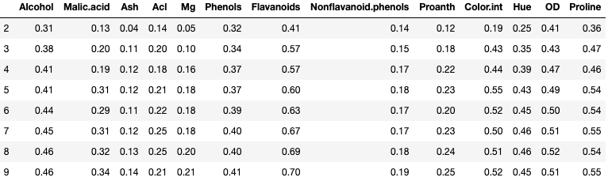

La descripción de la información mutual se ha tenido en cuenta para decider el número de clusters en los que hay que divider los datos. Dado que los datos no varían lo suficiente cuando se contempla la deviación estandar se puede asumir que *mean* es un buen indicador para elegir el major subset de variables.

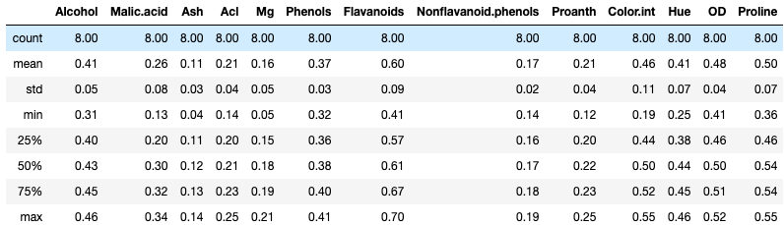

Las mayores correlaciones se observaron en Flavanoids, Proline, OD, Color.int, Alcohol y Hue. Mirando la representación gráfica de las tres mayores, se puede observer que las clases están bien separadas.

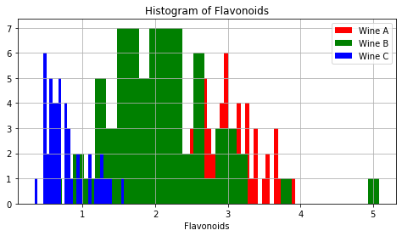

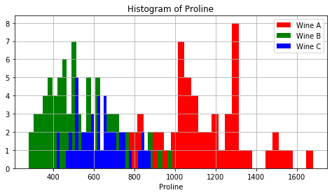

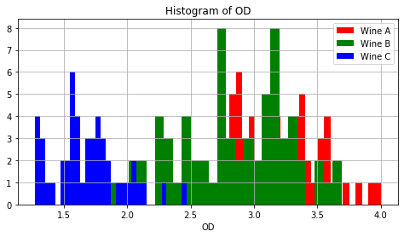

2. Chi-Square. Repeat the selection of variables with Chi-Square method. Do you get the same results as with the previous one?

No, puesto que chi-square solo se puede usar en datos categóricos.

3. Principal Components Analysis (PCA). Now we are going to work with PCA as a method for dimensionality reduction. The Principal Component Analysis (PCA) was independently proposed by Karl Pearson (1901) and Harold Hotelling (1933) to turn a set of possibly correlated variables into a smaller set of uncorrelated variables. The idea is that a high-dimensional dataset is often described by correlated variables and therefore only a few meaningful dimensions account for most of the information. The PCA method finds those directions in the original dataset that account for the greatest variance in data, also called the principal components.

1. PCA without normalization:
   1. Calculate the eigenvalues and plot them. How many components do you need to explain 90% of the total variance?

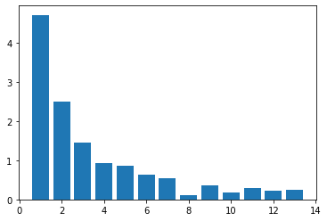

Considerando la gráfica y calculando la contribución de cada componente, se necesitaría al menos 8 componentes para expresar el 90% de los datos.

* 1. Plot the two first components, are the resulting clusters clearly separated?

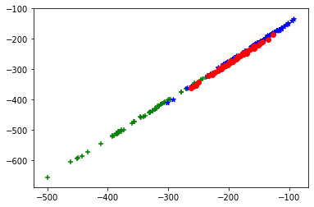

No, los clusters están mezclados.

1. PCA with normalization: Repeat the two previous steps but in this case scaling the input to zero mean and unit variance N(0,1), it is also called z-scores. What do you see now? In our dataset, why does PCA without normalization perform poor?

Los eigenvalues son iguales, pero las gráficas son completamente diferentes En este caso las clases están bien definidas.

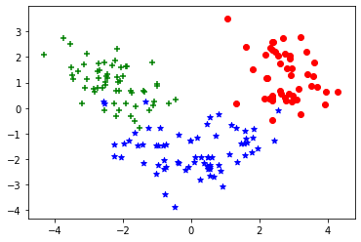

4. Linear Discriminant Analysis (LDA). What we aim for is a projection that maintains the maximum discriminative power of a given dataset, so a method should make use of class labels (if they are known a priori). The Linear Discriminant Analysis, invented by R. A. Fisher (1936), does so by maximizing the between-class scatter, while minimizing the within-class scatter at the same time.

1. LDA without normalization: Calculate the two components (C-1) and plot them, are the resulting clusters clearly separated?

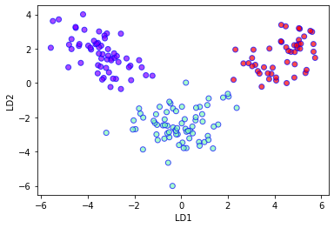

Sí, están claramente separadas.

1. LDA with normalization: Repeat the previous step, what do you see now? Which is the difference with the previous one?



Tanto si se normaliza como si no, la separación es la misma. Por lo tanto, en LDA la normalización es irrelevante.

5. Logistic Regression and Model Evaluation

From the wine dataset, we are going to study the importance (or not) of reducing dimensionality. We are going to apply logistic regression as a predictive model and see the influence of increasing the number of predictor variables. In the wine dataset the dependent variable is not binary, therefore we need to perform a study two to two classes: 1 vs. 2, 1 vs. 3 and 2 vs. 3

Considering the cases as 1 vs 2, 1 vs 3 and 2 vs 3, respectively, we got:

|  |  |  |  |  |  |
| --- | --- | --- | --- | --- | --- |
| Logistic Regression | Accuracy | Precision | Sensitivity | Specificity | AUC-ROC |
| 1 vs 2 | | | | | |
| Full data | 0.97 | 0.97 | 0.947 | 1.0 | 0.97 |
| MI | | | | | |
| 1 var. | 0.82 | 0.82 | 0.95 | 0.7 | 0.82 |
| 2 vars. | 0.95 | 0.95 | 1.0 | 0.9 | 0.95 |
| 3 vars. | 0.95 | 0.95 | 1.0 | 0.9 | 0.95 |
| 4 var. | 0.92 | 0.92 | 1.0 | 0.85 | 0.92 |
| 5 vars. | 0.92 | 0.92 | 1.0 | 0.85 | 0.92 |
| 6 vars. | 0.95 | 0.95 | 1.0 | 0.9 | 0.95 |
| 7 vars. | 0.95 | 0.95 | 1.0 | 0.9 | 0.95 |
| 8 vars. | 0.97 | 0.97 | 1.0 | 0.95 | 0.98 |
| 9 vars. | 0.97 | 0.97 | 1.0 | 0.95 | 0.98 |
| 10 vars. | 0.95 | 0.95 | 1.0 | 0.9 | 0.95 |
| 11 vars. | 0.97 | 0.97 | 1.0 | 0.95 | 0.98 |
| 12 vars. | 0.95 | 0.95 | 1.0 | 0.9 | 0.95 |
| 13 vars. | 0.95 | 0.95 | 1.0 | 0.9 | 0.95 |
| PCA | | | | | |
| 1 component | 0.9 | 0.9 | 1.0 | 0.8 | 0.9 |
| 2 components | 0.9 | 0.9 | 1.0 | 0.8 | 0.9 |
| 3 components | 0.9 | 0.9 | 1.0 | 0.8 | 0.9 |
| 4 components | 0.97 | 0.97 | 1.0 | 0.95 | 0.98 |
| 5 components | 0.97 | 0.97 | 1.0 | 0.95 | 0.98 |
| 6 components | 0.92 | 0.95 | 1.0 | 0.9 | 0.95 |
| 7 components | 0.95 | 0.95 | 1.0 | 0.9 | 0.95 |
| 8 components | 0.95 | 0.95 | 1.0 | 0.9 | 0.95 |
| 9 components | 0.97 | 0.97 | 1.0 | 0.95 | 0.98 |
| 10 components | 0.97 | 0.97 | 1.0 | 0.95 | 0.98 |
| 11 components | 0.95 | 0.97 | 1.0 | 0.95 | 0.98 |
| 12 components | 1.0 | 1.0 | 1.0 | 1.0 | 1.0 |
| 13 components | 0.95 | 0.95 | 1.0 | 0.9 | 0.95 |
| LDA | | | | | |
| 1 component | 1.0 | 1.0 | 1.0 | 1.0 | 1.0 |
|  | Accuracy | Precision | Sensitivity | Specificity | AUC-ROC |
| 1 vs 3 | | | | | |
| Full data | 1.0 | 1.0 | 1.0 | 1.0 | 1.0 |
| MI | | | | | |
| 1 var. | 1.0 | 1.0 | 1.0 | 1.0 | 1.0 |
| 2 vars. | 1.0 | 1.0 | 1.0 | 1.0 | 1.0 |
| 3 vars. | 1.0 | 1.0 | 1.0 | 1.0 | 1.0 |
| 4 var. | 1.0 | 1.0 | 1.0 | 1.0 | 1.0 |
| 5 vars. | 1.0 | 1.0 | 1.0 | 1.0 | 1.0 |
| 6 vars. | 1.0 | 1.0 | 1.0 | 1.0 | 1.0 |
| 7 vars. | 1.0 | 1.0 | 1.0 | 1.0 | 1.0 |
| 8 vars. | 1.0 | 1.0 | 1.0 | 1.0 | 1.0 |
| 9 vars. | 1.0 | 1.0 | 1.0 | 1.0 | 1.0 |
| 10 vars. | 1.0 | 1.0 | 1.0 | 1.0 | 1.0 |
| 11 vars. | 1.0 | 1.0 | 1.0 | 1.0 | 1.0 |
| 12 vars. | 1.0 | 1.0 | 1.0 | 1.0 | 1.0 |
| 13 vars. | 1.0 | 1.0 | 1.0 | 1.0 | 1.0 |
| PCA | | | | | |
| 1 component | 1.0 | 1.0 | 1.0 | 1.0 | 1.0 |
| 2 components | 1.0 | 1.0 | 1.0 | 1.0 | 1.0 |
| 3 components | 1.0 | 1.0 | 1.0 | 1.0 | 1.0 |
| 4 components | 1.0 | 1.0 | 1.0 | 1.0 | 1.0 |
| 5 components | 1.0 | 1.0 | 1.0 | 1.0 | 1.0 |
| 6 components | 1.0 | 1.0 | 1.0 | 1.0 | 1.0 |
| 7 components | 1.0 | 1.0 | 1.0 | 1.0 | 1.0 |
| 8 components | 1.0 | 1.0 | 1.0 | 1.0 | 1.0 |
| 9 components | 1.0 | 1.0 | 1.0 | 1.0 | 1.0 |
| 10 components | 1.0 | 1.0 | 1.0 | 1.0 | 1.0 |
| 11 components | 1.0 | 1.0 | 1.0 | 1.0 | 1.0 |
| 12 components | 1.0 | 1.0 | 1.0 | 1.0 | 1.0 |
| 13 components | 1.0 | 1.0 | 1.0 | 1.0 | 1.0 |
| LDA | | | | | |
| 1 component | 1.0 | 1.0 | 1.0 | 1.0 | 1.0 |
|  | Accuracy | Precision | Sensitivity | Specificity | AUC-ROC |
| 2 vs 3 | | | | | |
| Full data | 0.94 | 0.94 | 0.91 | 1.0 | 0.96 |
| MI | | | | | |
| 1 var. | 0.97 | 0.97 | 1.0 | 0.92 | 0.96 |
| 2 vars. | 0.94 | 0.94 | 0.96 | 0.92 | 0.94 |
| 3 vars. | 0.97 | 0.97 | 0.96 | 1.0 | 0.98 |
| 4 var. | 0.97 | 0.97 | 0.96 | 1.0 | 0.98 |
| 5 vars. | 0.92 | 0.92 | 0.87 | 1.0 | 0.93 |
| 6 vars. | 0.92 | 0.92 | 0.87 | 1.0 | 0.93 |
| 7 vars. | 0.92 | 0.92 | 0.87 | 1.0 | 0.93 |
| 8 vars. | 0.94 | 0.94 | 0.91 | 1.0 | 0.96 |
| 9 vars. | 0.92 | 0.92 | 0.87 | 1.0 | 0.93 |
| 10 vars. | 0.92 | 0.92 | 0.87 | 1.0 | 0.93 |
| 11 vars. | 0.92 | 0.92 | 0.87 | 1.0 | 0.93 |
| 12 vars. | 0.92 | 0.92 | 0.87 | 1.0 | 0.93 |
| 13 vars. | 0.94 | 0.94 | 0.91 | 1.0 | 0.96 |
| PCA | | | | | |
| 1 component | 0.94 | 0.97 | 0.96 | 1.0 | 0.98 |
| 2 components | 0.97 | 0.97 | 0.96 | 1.0 | 0.98 |
| 3 components | 0.97 | 0.97 | 0.96 | 1.0 | 0.98 |
| 4 components | 0.94 | 0.94 | 0.91 | 1.0 | 0.96 |
| 5 components | 0.94 | 0.94 | 0.91 | 1.0 | 0.96 |
| 6 components | 0.94 | 0.94 | 0.91 | 1.0 | 0.96 |
| 7 components | 0.94 | 0.94 | 0.91 | 1.0 | 0.96 |
| 8 components | 0.94 | 0.94 | 0.91 | 1.0 | 0.96 |
| 9 components | 0.92 | 0.94 | 0.91 | 1.0 | 0.96 |
| 10 components | 0.94 | 0.94 | 0.91 | 1.0 | 0.96 |
| 11 components | 0.92 | 0.94 | 0.91 | 1.0 | 0.96 |
| 12 components | 0.92 | 0.94 | 0.91 | 1.0 | 0.96 |
| 13 components | 0.92 | 0.94 | 0.91 | 1.0 | 0.96 |
| LDA | | | | | |
| 1 component | 1.0 | 1.0 | 1.0 | 1.0 | 1.0 |